习题17
17-1 投射到起偏器的自然光强度为，开始时，起偏器和检偏器的透光轴方向平行．然后使检偏器绕入射光的传播方向转过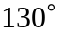，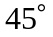，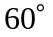，试分别求出在上述三种情况下，透过检偏器后光的强度是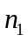的几倍?
解：由马吕斯定律有
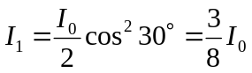
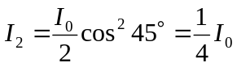
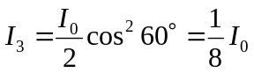
所以透过检偏器后光的强度分别是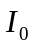的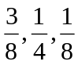倍．
17-2 自然光通过两个偏振化方向成的偏振片后，透射光的强度为，若在这两个偏振片之间插入另一个偏振片，它的偏振化方向与前两个偏振片均为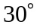，则透射光强为多少（用表示）？
解：射入射光的强度为，根据马吕斯定律，自然光通过两个偏振片后，透射光的强度与入射光的强度关系为
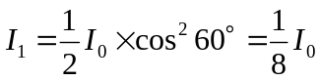，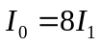
根据马吕斯定律，自然光通过三个偏振片后，透射光的强度
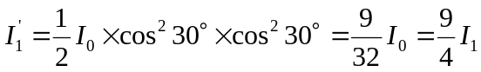
17-3 自然光和线偏振光的混合光束通过一偏振片。随着偏振片以光的传播方向为轴转动，透射光的强度也跟着改变，最强和最弱的光强之比为6：1，那么入射光中自然光和线偏振光光强之比为多大？
解：设入射光中自然光强度为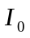，线偏振光强度为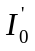。当偏振片透振方向与线偏光振动方向平行时，透射光强度最大，为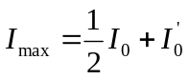
当偏振片透振方向与线偏光振动方向垂直时，透射光强度最小，为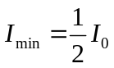
根据题意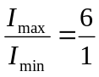，即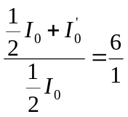，得自然光与线偏振光强度之比为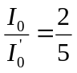。
17-4自然光入射到两个重叠的偏振片上．如果透射光强为，(1)透射光最大强度的三分之一，(2)入射光强的三分之一，则这两个偏振片透光轴方向间的夹角为多少?
解：(1) 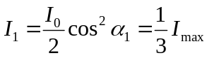，又 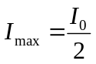∴ 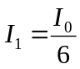
故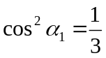，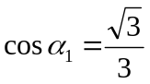，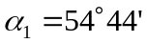
(2) 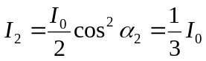 ∴ 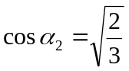，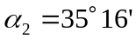

17-5 一束自然光从空气入射到折射率为1.40的液体表面上，其反射光是完全偏振光．试求：(1)入射角等于多少? (2)折射角为多少?
解：(1)由布儒斯特定律，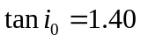，入射角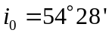
(2) 折射角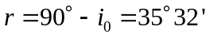

17-6 利用布儒斯特定律怎样测定不透明介质的折射率?若测得釉质在空气中的起偏振角为58°，求釉质的折射率。
解：利用布儒斯特定律测定不透明介质的折射率，可以采用如下方法：以自然光从空气中入射到不透明介质的分界面上，调整入射角，当观测到反射光变为线偏振光时的入射角记为，则由布儒斯特定律可知，该不透明介质的折射率为：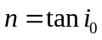。
由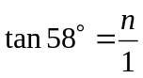，故釉质的折射率